**ZUSAMMEN NUR:  
€ 29**Du sparst:

€ 11,50

**ZUSAMMEN NUR:  
€ 129**Du sparst:

€ 58,50

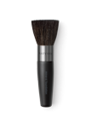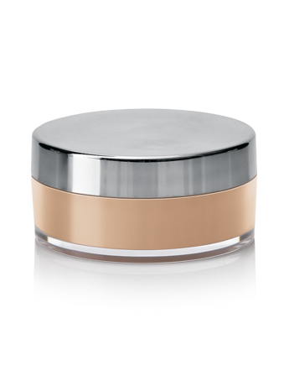

▲

Mary Kay® Mineral Powder   
Foundation, Puder Pinsel

**Zusammen NUR:  
€ 39**Du sparst:

€ 20

**ZUSAMMEN NUR:  
€ 79**Du sparst:

€ 34,50

▲

MK Men™ Cooling After-Shave   
Gel , Feuchtigkeit SPF 30, Eye Cream, Gesichtsseife

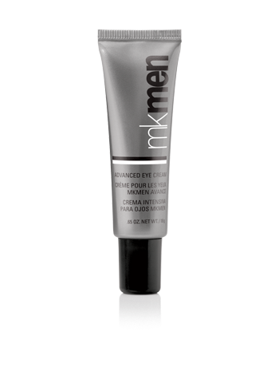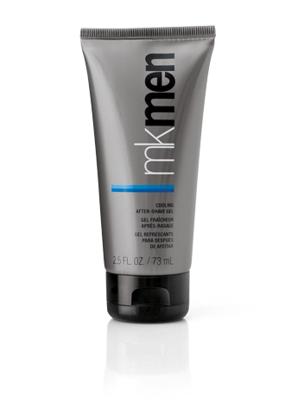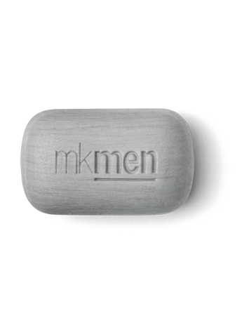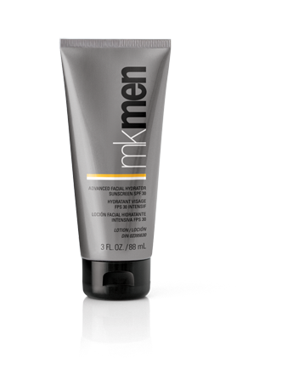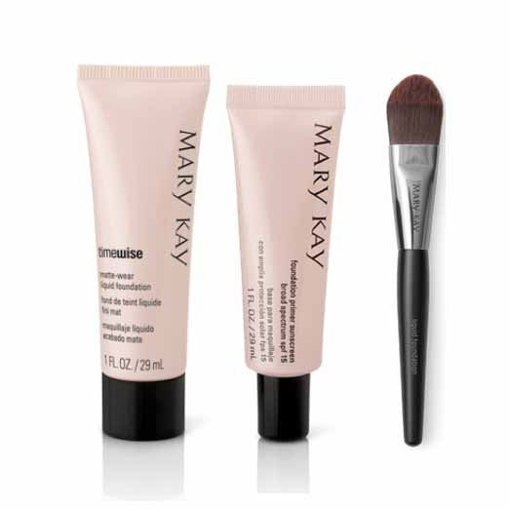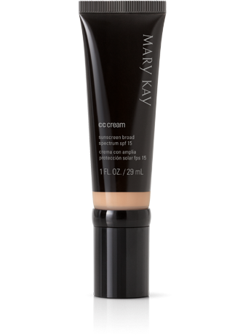

►

TimeWise® Matte-Wear™ Foundation   
ODER CC Cream, Foundation Primer SPF 15, Foundation Pinsel

**ZUSAMMEN NUR:  
€ 44**Du sparst:

€ 20

**ZUSAMMEN NUR:  
€ 18**Du sparst:

€ 10

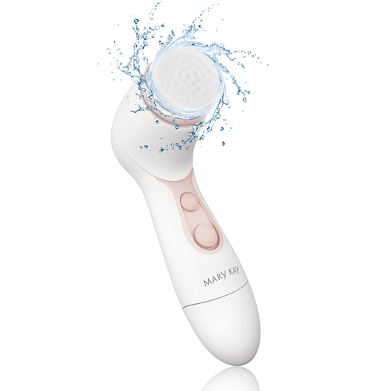

▲

Mary Kay® Skinvigorate™ Cleansing Brush, inkl. 2 Bürstenköpfe

►

Satin Lips® Set

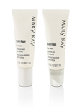

▲

Satin Hands® Set Pfirsich

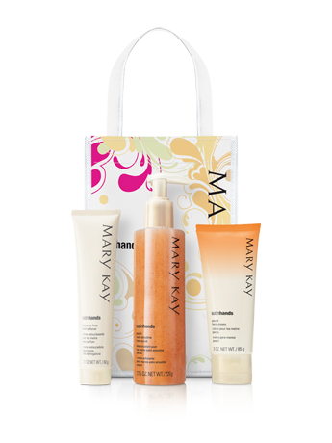

**ZUSAMMEN NUR:  
€ 39**Du sparst:

€ 13

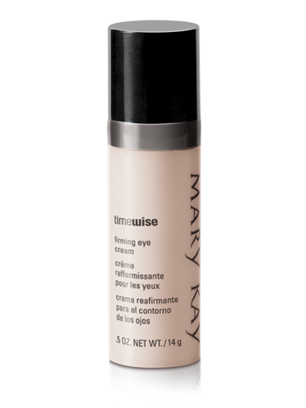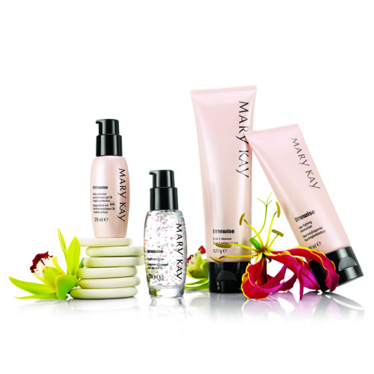

▲

TimeWise® “Wunder-Set”, Firming Eye Cream

▲

**Botanical Effects™-Set**   
Maske, Reinigen, Feuchtigkeit, Gesichtswasser

Alle Angebote sind bis 30.03.2015 gültig, incl. kostenloser Lieferung

**ZUSAMMEN NUR:  
€ 59**Du sparst:

€ 27

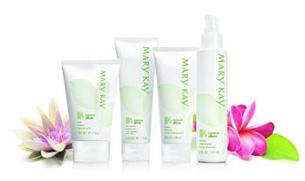

Ich wünsche euch **frohe Ostern!**

